## 中北党支部助力大健康产业发展 “学习强国”热潮持续兴起

武林医院系杭实集团参股的一家集预防、体检、医疗、康复、护理、养老及生活于一体的民营医院，在3月初开业，现全院有党员10余名，因党支部还未建立，在开展“学习强国”学习平台推广运用工作未能正常展开。中北党支部书记刘国静和副书记潘金荣在了解情况后，及时联络武林医院领导，提出在武林医院进行推动“学习强国”学习平台运用工作推广，得到武林医院领导支持。

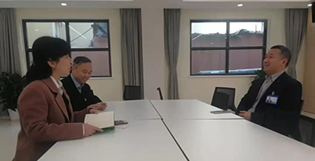

近日，中北党支部联合武林医院党员在武林医院院区举办了“学习强国”学习平台推广运用工作专题推进会，刘国静介绍了中北党员近期开展“学习强国”平台学习情况，并向与会党员介绍“学习强国”经验、交流体会，把进一步推进两家企业“学习强国”学习平台推广运用工作落到实处。

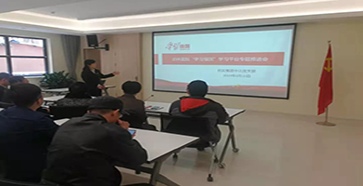

刘国静强调，推广运用“学习强国”学习平台是一项政治任务，要提高政治站位，将其作为树牢“四个意识”、坚定“四个自信”、坚决做到“两个维护”的具体实践，使学习平台成为广大党员充电学习的能量源泉。目前杭实集团党委已经要求所属国有、国有控股、国有参股企业党员全覆盖学习，下一步将按照“立足全党、面向全社会”的要求，对相关投资的民营企业也要实现党员学习全覆盖，持续兴起“大学习”热潮，在企业营造浓厚学习氛围。针对武林医院是一家刚刚开业的医院，目前党建工作刚刚起步，杭实集团中北支部也会给予技术支持，确保“学习强国”学习平台推广运用工作平稳有序推进。及时跟踪武林医院学习平台推广运用情况，定期对学习使用人数、党员覆盖率、学习积分等情况进行督促，总结好经验好做法，全力推动习近平新时代中国特色社会主义思想在两家企业深入人心、落地生根。